Досуг-викторина для детей 6-7 лет.
Тема « Москва мой родной город»

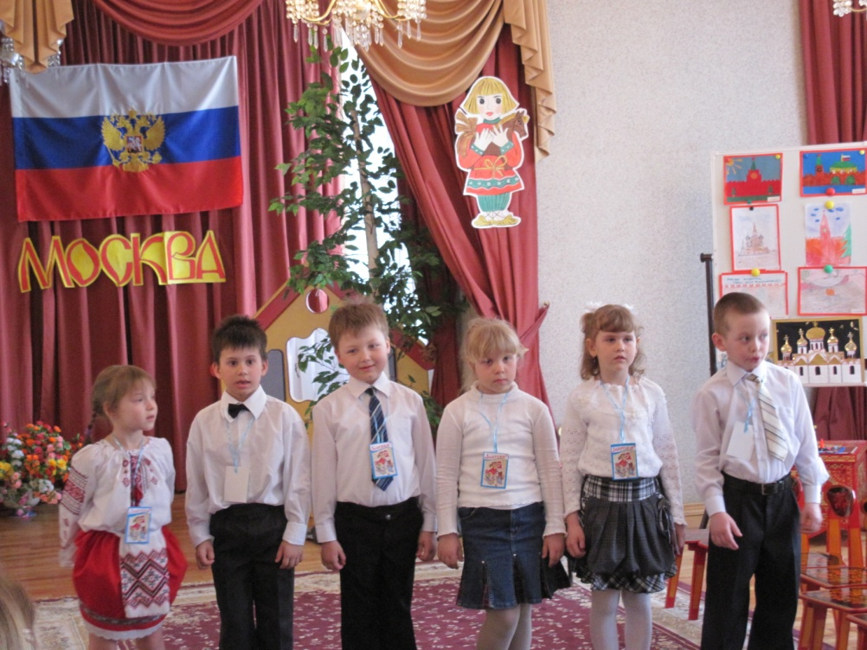
Составила: Фролова И.А. воспитатель ГБОУ №2092 г. Москва
Цели и задачи:
- развивать логическое мышление, внимание, сообразительность, ответственность за команду.
- Закрепить и обобщить знания детей о родном городе-Москве.
- Воспитывать у детей чувство гордости за свой город, любовь к нему, желание сделать его ещё красивее.
Материал и оборудование:
Зал празднично украшен. Иллюстрации о Москве, флаг, герб Москвы. Стихи, поговорки о Москве, справочное издания о Москве.
Ход игры:
Звучит музыка О. Газманова «Москва» дети входят в зал. В игре участвуют две команды. Одна команда «Мудрецы» другая «Знатоки» У каждого участника эмблема.

Ведущая: сегодня мы поговорим о нашей столице, о нашей Москве.
Правила игры вам знакомы – не подсказывать. Команды могут советоваться для принятия решения. Если ответа нет, то команда-соперник может дать свой ответ. Ваши ответы будет оценивать наше жюри: Заведующая детским садом, старший воспитатель, логопед. Я уверена, что победителем нашего соревнования станет самая дружная, сообразительная, внимательная команда. Мы начинаем.
Приветствие команд.
Мудрецы: Знатоки-народ весёлый
Мы приветствуем вас всех!
Пожелаем Вам удачи,
Пусть вас ждёт большой успех!
Знатоки: Мудрецов мы видеть рады!
Все достойны вы награды.
Дружим с вами с малых лет.
Шлём вам пламенный привет!
1-й тур «Разминка» (за каждый правильный ответ 1 балл на 5 вопросов).
- Назовите имя основателя Москвы (Князь Юрий Долгорукий).
- Самая красивая площадь в Москве? (Красная)
- Сад, где находится могила неизвестного солдата (Александровский)
- Как называется микрорайон, где находится наш детский сад? (Новокосино)
- Как называется башня Кремля, на которой находятся главные часы страны? (Спасская)
- Главные часы страны (Куранты)
- Как называется главная улица Москвы? (Тверская)
- На берегу, какой реки находятся Москва и Кремль(Москвы реки).
- Какая площадь в Москве самая древняя? (Соборная в Кремле).
- На какой улице находится наш детский сад?(Суздальская).

2-й тур конкурс «Достопримечательности Москвы»
Каждый команде показывают по «4» иллюстрации, на которой изображены достопримечательности Москвы. Участники должны правильно назвать то, что изображено на иллюстрации, конкурс оценивается в «4» балла. Умеют россияне трудиться, умеют отдыхать. Предлагаю отдохнуть и поиграть.
Подвижная игра «Поймай хвост дракона».

Ведущий: (На гербе Москвы дракон символизирует врага, а всадник – москвичей. За 850лет враги нападали на Москву не один раз, сжигали и разрушали её. Но всегда Москва, в конце концов, побеждала. Вот почему у Москвы такой герб.
Победа москвичам давалась нелегко. Враги у России были сильные, хитрые и ловкие.
3-й тур Творческий конкурс «Пазлы»
Командам предлагается сложить быстро и правильно «Герб-России».
Конкурс оценивается в 2 балла.

4-й тур конкурс капитанов.
Вопросы (за каждый правильный ответ-по одному баллу).
1.Кто больше назовёт улиц в Москве?
2.Кто больше назовёт станций метро в Москве?
3.Кто такой президент? (Это глава государства, избранный народом)
4.Назовите государственные символы (герб, флаг, гимн)
5.Что такое гимн? (это торжественная песня, которая исполняется в честь государства)
6.Кто руководит страной? (президент и правительство).
5-й Литературно-музыкальный конкурс 4 балла.
1.Прочитать стихи о Москве (можно отрывок из песен).
2.Поговорки о Москве
3.Доскажи словечко. Если мы с вами живём в России то мы кто?
(Россияне). А на каком языке мы говорим с вами? (на русском).
Недаром говорится: Народ русский могуч и велик и его язык.

Ведущая: Я вам читаю предложение, а вам надо закончить их словом «Москва», изменяя так, чтобы получилось правильно и красиво.
1.Звон часов на башне главной, золотые купала,
Город древний, город славный раскрасавица…………(Москва)
2.И гостей со всей планеты можете увидеть вы
На бульварах и проспектах раскрасавицы………(Москвы)
3.С каждым днём растет столица, хорошеет город мой.
И не зря народ гордится раскрасавицей……….(Москвой)
4.Я люблю мою Россию и красавицу………(Москву)
Ведущая: Язык наш прекрасный богатый и звучный
Люби и храни наш великий язык!
А теперь каждая команда исполнит частушки о Москве.

6-й конкурс «Домашнее задание» (рисунки, аппликации на тему «Москва» оценивается в 5 баллов).
Итог игры:
Ведущая: Слово предоставляется жюри для подведения итогов и вручения подарков.
После подведения итогов под песню из кинофильма «Свинарка и пастух» «Песня о Москве» (Т. Хренникова, В. Гусев).
Команды выходят из зала

